  ИСПОЛНИТЕЛЬНЫЙ КОМИТЕТ  ЛАИШЕВСКОГО МУНИЦИПАЛЬНОГО РАЙОНА  Муниципальное бюджетное  общеобразовательное учреждение  «Многопрофильный лицей «Инноватика»  с.Усады Лаишевского муниципального района Республики Татарстан  МБОУ «Многопрофильный лицей «Инноватика»  422616, Республика Татарстан, м.р-н Лаишевский, с.п. Столбищенское, с. Усады, ул. Габдуллы Тукая, д. 7  тел: 88437824201, mail: innovatikasch@yandex.ru |  |  | ЛАЕШ МУНИЦИПАЛЬ РАЙОНЫ  БАШКАРМА КОМИТЕТЫ  Лаеш районы Усад авылды  «Инноватика» лицее  муниципаль бюджет гомуми белем бирү учреждениясе  «Инноватика» лицее  422616, Татарстан Республикасы, Лаеш районы, Усад авылы, Габдулла Тукай урамы, 7нче йорт  тел: 88437824201, mail: innovatikasch@yandex.ru

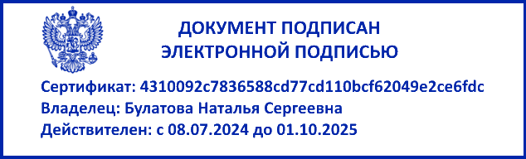

ПРИКАЗ
БОЕРЫК
«__31___» ___08_____ 2024 №__18___
«О назначении ответственного по противодействию коррупции в МБОУ «Инноватика»

В соответствии с Федеральным законом от 25.12.2008 г. № 273 - ФЗ «О противодействии коррупции», с целью предотвращения, пресечения коррупционных правонарушений, соблюдения норм антикоррупционного законодательства в деятельности МБОУ «Инноватика» и на основании приказа по управлению образования

Приказываю:

1. 1. Назначить Наврузову А.Б., зам. директора по УВР, ответственным за выполнение мероприятий по противодействию коррупции на 2024-2025 учебный год.
2. Утвердить план мероприятий по противодействию коррупции в МБОУ «Инноватика» на 2024-2025 учебный год (приложение );
3. Возложить на Наврузову А.Б. ответственность за выполнение антикоррупционных мероприятий, предусмотренных утвержденным планом.
4. Контроль за исполнением настоящего приказа оставляю за собой.
Директор: Н.С.Булатова

